Ofício nº 87/24 Três Passos, 19 de abril de 2024.

Senhor Prefeito Municipal:

Na forma do inciso VIII do art. 48 do Regimento Interno desta Casa Legislativa, a pedido das Comissões Permanentes, solicito a Vossa Excelência, em relação ao projeto de lei nº 27 de 2024, que autoriza o Poder Executivo Municipal a contratar temporariamente e sob regime emergencial e de excepcional interesse público um topógrafo, o encaminhamento de informações complementares à proposição, especificando a demanda que o profissional a ser contratado deverá atender e o motivo pelo qual o servidor efetivo não consegue atender a toda a demanda, havendo a necessidade de contratação de mais um profissional, via contrato temporário.

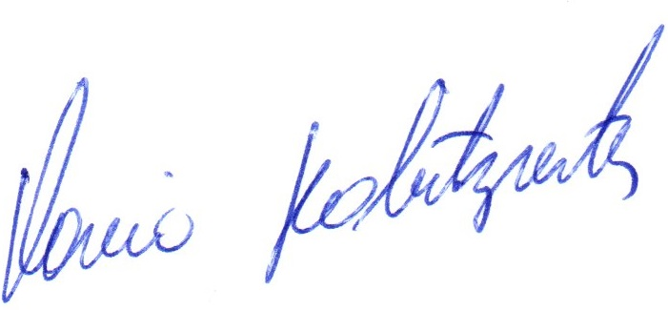
Atenciosas saudações.
Flavio Habitzreiter,
Presidente.

A Sua Excelência o Senhor
Arlei Luis Tomazoni,
Prefeito Municipal,
Três Passos-RS.-

